深入浅出BI工程师从入门到精通
--小可爱-田田学习分享
首次接触帆软的产品是我进入我上个公司，公司是总部在北京，比较大的一个咨询服务平台，当时的感受是：这是一个数据填报和处理系统，是通过公司内网进去的，登录界面显示决策系统，登录进入后，我们可以把基础数据填报进去，然后根据部门需求，我们可能导出数据在EXCEL中做处理，如果我们需要查询什么资料，根据相关字段筛选查询等，我们数据部需要一切数据来源都是这个决策系统，会好奇这系统到底是怎么设计呀，这个流程是怎样的呀，也会吐槽一些不人性化的报表展示和使用。
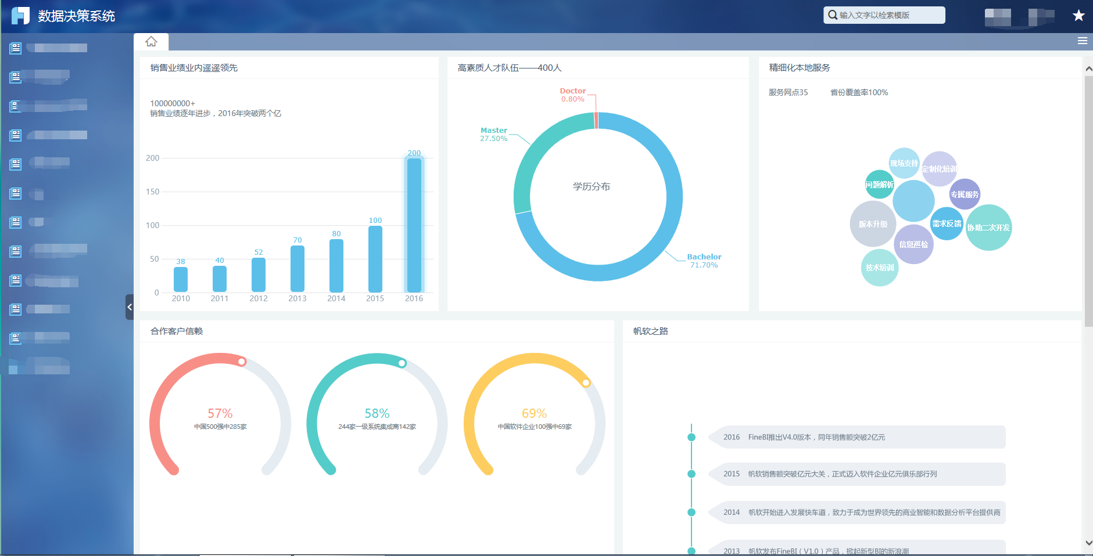
上面是我上个公司决策系统的首页（我悄悄拜托还在同事截图的，哈哈），原先我还疑惑这个一页是做什么的，帆软是什么，我还专门百度了一下帆软，但是当时没有深入去了解什么。真正意义去注册社区，去了解是今年五月，我在跟比我先离职的同事聊天，大家聊离职后找工作的事 ，他原本也是我们同一部门，但是他在北京总部。他就说以前因为公司需求学习了FineReport，离职很快找到一家也是运用这个软件的，做报表工程师，建议我去了解一下这个软件，看看有没有兴趣，可以学习，找工作多一门技术总是好的。
我当即就注册了帆软社区的账号，那一天一直在浏览网页，了解什么是FineReport，了解什么是FineBI，然后都得到免费注册激活码，去看了社区免费的教学视频，经过进一步了解后，我觉得学习FineBI 或许会我未来的就业方向有一定的帮助，因为我未来想要从事数据分析，侧重数据可视化，当时我觉得我所在公司有很多数据，但是不注重数据可视化，报表都是excel，也不要求什么的特别的报表，但是他们又常说数据干巴巴的，说看不懂一堆数据，说他们不是专业人员看这些数据做什么。然后我所在部门就需要不停的解释每个报表，每个字段，甚至每个数据代表什么，未来影响是什么，不厌其烦。我就在想能不能有一个工具，既能展示数据，又能通过图形什么的让人眼前一亮，也清晰明了。以前也有了解过e-charts但是也没钻研，主要没有引导。但是在帆软社区了解FineBI时，更加坚定了我要学习这个软件的想法，首先领取了FineBI的入门任务，通过一个短篇故事让你了解FineBI在企业中的扮演的角色作用。然后你再根据他的引导，自己做一个分析报告出来。一做出来提交任务的时候，都会觉得自己好厉害，居然做了一个分析报告了。立马分享给朋友看，朋友评价说首先不看内容，觉得色彩冲击力不错，高大上，再看内容，图表搭配要展示的内容也是简单明了的。朋友评价给了我很大信心，想要继续探索这个软件。我开始寻找社区里的教学视频。首先肯定是看免费的，但是我发现免费的就是根据帮助文档一个演示讲解一遍，我觉得看着我都快放弃了，然后我看到这个BI工程师从入门到精通实战班的宣传报名页面。我点了进去，看到报班，我内心纠结，我是继续看帮助文档和几乎没什么深度帮助的操作教学视频，还是跟着班级系统的学习一下呢？价格跟其他培训班级来说也不算贵的，最后我觉得既然感兴趣，那就跟着老师系统学习一下，我成为了BI工程师从入门到精通实战班【201905期】一名学员。
刚开始学习的时候，确实不适应，因为那时还没离职，边上班边学习，除了周末，每天晚上都要熬夜刷视频，做作业，思考是什么，为什么，怎么做。那段时间我爱上了喝咖啡，因为感觉既能提神还能让保持大脑高速运转。
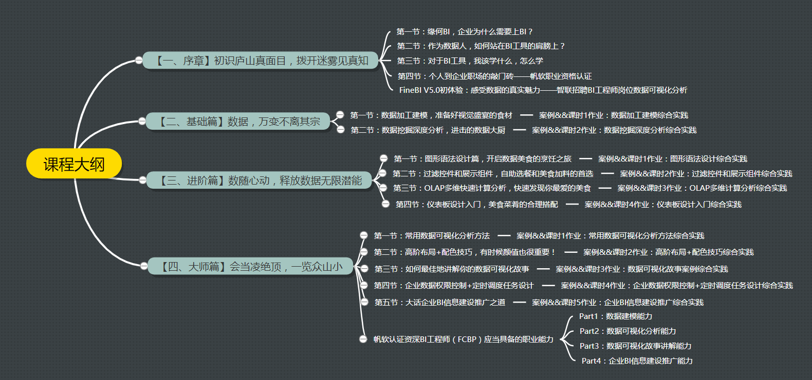
附上整个课程大纲，这个大纲罗列的非常全面，同时我觉得Royide老师讲的很好，从企业为什么需要BI建设，从企业角度到学员角度，深度剖析了这门课的优势。我觉得比较吸引我的地方是案例实操。因为跟着老师讲解FineBI的知识后，这个产品是需要实际操作的，毕竟时间是检验真理的唯一标准，而作业中的实际案例，各类型商业化案例的题目，从简单数据处理，仪表板创作，到故事讲解。我们一步步的从学习FineBI工具—商用数据可视化报告—数据分析思维能力—BI信息化推广。这一系列的学习升华，让我们学习运用工具，出具报告，讲解报告。锻炼了我们的数据处理能力，报告分析能力，还有信息推广能力，可以说是非常全面的。
通过这个课程和自身的努力，我通过了帆软BI工程师FCBP资格认证，目前也在找工作中，也有浏览帆软社区的招聘，虽然发现现在成都的对于方面的工作比较少，运用帆软产品的公司也暂时较少的，但是我觉得帆软未来可期。大家一起加油吧~

